Россия, Тюменская область, город Тюмень
Муниципальное автономное образовательное учреждение
Средняя общеобразовательная школа № 27 города Тюмени

Номинация «Человек и его здоровье»

«Влияние самомассажа на здоровье подростков»

Автор:
Галченко Степан Александрович,
МАОУ СОШ № 27 г. Тюмени,
11 класс

Руководитель:
Непомнящих Дмитрий Сергеевич,
учитель физической культуры
МАОУ СОШ № 27 г. Тюмени

город Тюмень
2021 год

Содержание

Аннотация 3
Введение 4
Глава 1. Теоретическая часть. 5
1.1.Определение понятий массаж и самомассаж 5
1.2. Историческая справка 5
1.3. Виды самомассажа 5
1.4. Основные приёмы самомассажа 6
1.5. Влияние самомассажа на организм человека 7
1.6. Показания и противопоказания для самомассажа 8
Выводы по теоретической части 8
Глава 2. Практическая часть 8
2.1. Проведение анкетирования. 8
2.2. Подготовка к эксперименту 9
2.3. Мнение медицинского работника 10
2.4. Ход эксперимента. Итоги 10
2.5. Использование результатов. Проведение лекции 11
2.6. Использование результатов 12
Выводы по практической части 13
Заключение 13
Список литературы 14
Приложение 15

Аннотация
Ключевые слова: массаж, самомассаж, здоровье, подросток, организм подростка, спорт, спортивный массаж, спортивный самомассаж
Цель проекта: провести исследование влияния самомассажа на организм подростка (17 лет).
Методические задачи проекта:
- выявить влияние самомассажа на здоровье подростков;
- обосновать влияние самомассажа, как средство улучшения двигательной активности и работоспособности;
– повысить уровень знаний о влиянии самомассажа на организм подростка
Задачи исследования:
- Выяснить, какие существуют виды, формы и методы самомассажа;
- Выяснить, какие существуют показания и противопоказания для самомассажа;
- Разработать анкету и провести анкетирование среди учащихся;
- Поговорить с медицинским работником учреждения о пользе и вреде самомассажа;
- Провести научный эксперимент с целью выяснения влияния самомассажа на организм подростка;
- Подготовить сообщение по результатам исследования и выступить с ним перед учащимися образовательного учреждения
Гипотеза: если подросток будет проводить самомассаж перед и после тренировочного процесса, то может ли это положительно повлиять на его двигательную активность, работоспособность и повысить спортивные результаты?
Объект исследования: организм подростка (17 лет)
Предмет исследования: влияние на организм подростка самомассажа
Методы исследования: поиск информации; отбор информации; анкетирование; интервьюирование; проведение эксперимента; обработка результатов
Полученные данные: в процессе написания проекта было исследовано влияние самомассажа на организм подростка (17 лет), изучены виды, формы и методы самомассажа, противопоказания и показания к нему. В ходе практической части мы провели анкетирование, которое выявило незнание учащимися пользы самомассажа, вследствие чего нами было решено провести научный эксперимент с целью выяснения влияния самомассажа на организм подростка. По результатам эксперимента была проведена лекция, на которой мы рассказали о положительном влиянии самомассажа на организм подростка, его двигательную активность и работоспособность. После этого учащиеся прошли повторное анкетирование, которое выявило значительное повышение осведомленности о пользе самомассажа на организм подростка. В течение летнего периода проект был апробирован в спортивных школах города Тюмени (59 человек) и имел положительные отзывы и рецензии от известных спортивных деятелей города и области. В данный момент началось взаимодействие с Департаментом по спорту и молодежной политике Администрации города Тюмени о реализации проекта на муниципальном уровне.

Введение
Актуальность проекта: влияние самомассажа на организм подростка – это малоисследуемая тема, которой уделяется необоснованно мало внимания. Об этом говорит скудность источников информации и их старый год выпуска.
Цель проекта:
- провести исследование влияния самомассажа на организм подростка (17 лет)
Методические задачи:
- выявить влияние самомассажа на здоровье подростков;
- обосновать влияние самомассажа, как средство улучшения двигательной активности и работоспособности;
– повысить уровень знаний о влиянии самомассажа на организм подростка
Задачи исследования:
- Выяснить, какие существуют виды, формы и методы самомассажа;
- Выяснить, какие существуют показания и противопоказания для самомассажа;
- Разработать анкету и провести анкетирование среди учащихся;
- Поговорить с медицинским работником учреждения о пользе и вреде самомассажа;
- Провести научный эксперимент с целью выяснения влияния самомассажа на организм подростка;
- Подготовить сообщение по результатам исследования и выступить с ним перед учащимися образовательного учреждения
Гипотеза: если подросток будет проводить самомассаж перед и после тренировочного процесса, то может ли это положительно повлиять на его двигательную активность, работоспособность и повысить спортивные результаты?
Объект исследования: организм подростка (17 лет)
Предмет исследования: влияние на организм подростка самомассажа
Методы исследования: поиск информации; отбор информации; анкетирование; интервьюирование; проведение эксперимента; обработка результатов.
Хронологические рамки: 2020-2022 год
Самыми известными авторами в данной теме, чьи труды были изучены, являются Владимир Васичкин, Дмитрий Коваль и Михаил Ерёмушкин.

Глава 1. Теоретическая часть.

Определение понятий массаж и самомассаж
Массаж – метод лечения и профилактики, представляющий собой совокупность приемов дозированного механического воздействия на различные участки поверхности тела человека, производимого руками массажиста или специальными аппаратами. [1]
Самомассаж — массаж, выполняемый собственноручно, на своем теле. Метод профилактики и лечения, представляющий собой совокупность приемов дозированного механического воздействия на различные участки тела человека. Главное отличие между массажем и самомассажем – возможности самомассажа ограничены доступными для его проведения участками тела. [1]

1.2. Историческая справка
На сегодняшний день нет точного места зарождения массажа, как одного из методов лечения или профилактики какого-либо заболевания. Авторство изобретения массажа не известно. Он зарождался и развивался параллельно в разных странах и на разных континентах.
Существуют три версии происхождения слова «массаж»:
- massmasch (араб.) – нежно надавливать, касаться;
- massa (греч.) – сжимать руками;
- massa(лат.) – прилипающая к пальцам.
Массаж в своём изначальном виде, то есть как простое растирание, поглаживание, возник как лечебное средство на заре развития человечества. Судя по преданиям, люди, стремясь облегчить боли, производили растирание и поколачивание места травмы.
В России массаж применялся издавна в русских банях виде простого растирания и похлопывания веником. В настоящее время он используется как лечебное средство при многих болезнях. [2, с.6]

1.3. Виды самомассажа
Гигиенический самомассаж выполняют после утренней гимнастики или вечером после прогулки перед сном. Цель – снять утомление, тонизировать организм, улучшить настроение. Гигиенический самомассаж заканчивают водной процедурой. Утром при массаже используют поглаживание, растирание, разминание, поколачивание и похлопывание, а вечером – поглаживание, растирание и неглубокое разминание (ударные приемы не применять). Если утром гимнастику не делают, то более тщательно массируют суставы, а затем переходят к активно-пассивным движениям.
Предварительный (предстартовый) самомассаж, как правило, проводят с различными разогревающими мазями. Применяют успокаивающие или возбуждающие приемы. Продолжительность массажа — 3-10 мин (за 15-20 мин до старта). Необходимо массировать мышцы, которые больше травмируются.
Восстановительный самомассаж выполняют, как правило, после тренировочных (соревновательных) физических нагрузок, после рабочего дня, в туристических походах. Задачи — снять утомление, повысить работоспособность. [3, с.17]

1.4. Основные приёмы самомассажа
Все виды и формы ручного массажа начинаются с приемов сглаживания и всегда оканчиваются ими. Поглаживание может быть поверхностным и глубоким. Поверхностное поглаживание оказывает успокаивающее влияние на нервную систему, способствует мышечному расслаблению, улучшает тонус кожных сосудов, стимулирует обменные процессы в коже и подкожной клетчатке, повышает эластические свойства кожи. Глубокое поглаживание стимулирует отток лимфы и венозной крови, активно влияет на кровообращение в массируемом участке, способствует более быстрому выведению из тканей продуктов обмена, ликвидации застойных явлений.
Основные приемы поглаживания:
1. Поглаживание одной рукой;
2. Попеременное поглаживание двумя руками;
3. Спиралевидные поглаживания одной рукой;
4. Комбинированные поглаживания.
Дополнительные приемы поглаживания:
1. Гребнеобразное поглаживание;
2. Поглаживание концами пальцев;
3. Щипцеобразное поглаживание;
4. Концентрическое поглаживание.
Дополнительными приемами пользуются при массировании суставов, отдельных пучков мышц, сухожилий, пальцев конечностей.
Все приемы поглаживания выполняются по ходу кровеносных и лимфатических сосудов, в направлении ближайших лимфатических узлов.
После приемов поглаживания выполняются приемы растирания. Они играют очень важную роль при массировании суставов, мест прикрепления мышц, фасций и плоских мышц организма.
При растирании массирующая рука не скользит по коже, как при поглаживании, а осуществляя надавливание, смещает в различных направлениях подлежащие ткани, образуя впереди себя кожную складку в виде валика, производив сдвигание, разъединение, растяжение тканей и «перетирание». [4, с.108]
Основные приемы растирания:
1. Прямолинейное растирание подушечками пальцев;
2. Прямолинейное растирание подушечками и буграми больших пальцев;
3. Спиралевидное растирание «щипцами»;
4. Спиралевидное растирание основанием ладони;
5. Растирание фалангами пальцев, сжатыми в кулак;
6. Граблеобразное и кругообразное растирание подушечками пальцев.
Приемы растирания проводятся одной и двумя руками. Значительное внимание уделяется растиранию с отягощением, с опорой на пальцы и на основание ладони. Растиранию должно предшествовать необходимое согревание массируемых участков тела при помощи приемов поглаживания. Идеальным условием для выполнения растирания является баня или другие процедуры, связанные с предварительным разогреванием мышц и связок суставов. Одновременно с растиранием суставов производят активно-пассивные движения по всем возможным направлениям и осям вращения с целью увеличения подвижности опорно-двигательного аппарата, укрепления мышц и связок суставов и т.п. [5, с.57]

1.5. Влияние самомассажа на организм человека
В основе механизма действия массажа лежат сложные взаимообусловленные рефлекторные, нейрогуморальные, нейроэндокринные, обменные процессы, регулируемые центральной нервной системой. Начальное звено в механизме этих реакций – раздражение механорецепторов кожи, преобразующих энергию механических раздражителей в импульсы, поступающие в ЦНС.
Влияние массажа на кожные покровы
Кожа составляет 20% от общей массы человеческого тела, она защищает организм от неблагоприятных внешних воздействий.
Массаж способствует удалению с поверхности кожи ороговевших чешуек, что, в свою очередь, улучшает работу сальных и потовых желез. В процессе массажа улучшается снабжение кожи кровью и устраняется венозный застой. Температура массируемого участка повышается, а значит, ускоряются обменные и ферментативные процессы. Кожа становится розовой, упругой из-за усиления кровоснабжения, становится гладкой и эластичной.
Влияние массажа на суставы, связки, сухожилия
Под воздействием массажа улучшается снабжение сустава кровью, ускоряется образование синовиальной жидкости, в результате связки становятся эластичными. Также массаж предупреждает повреждения хрящевой ткани.
Влияние массажа на мышцы
Массаж повышает общую работоспособность мышц. Под воздействием массажа в мышцах улучшается кровообращение, увеличивается скорость доставки кислорода и удаления продуктов обмена.
  - Влияние массажа на нервную систему
В зависимости от вида массажа нервная система может возбуждаться или успокаиваться. Массаж помогает уменьшить болевую чувствительность, улучшает проводимость нервных импульсов по нерву.
Влияние массажа на дыхательную систему
Массаж помогает снять утомление дыхательной мускулатуры. Регулярный массаж оказывает благотворное влияние на гладкую легочную мускулатуру. Также массаж улучшает дыхательную функцию.
  - Влияние массажа на сердечно-сосудистую систему
Массаж благоприятно влияет на сердечно-сосудистую систему: происходит умеренное расширение периферических сосудов, облегчается работа левого предсердия и левого желудочка, повышается нагнетательная способность сердца, улучшается сократительная способность сердечной мышцы, устраняются застойные явления в малом и большом кругах кровообращения, ускоряется венозный отток. [6, с.205]

1.6. Показания и противопоказания для самомассажа
Самомассаж разрешается всем здоровым людям, однако иногда самомассаж противопоказан. В некоторых случаях противопоказания носят абсолютный характер:
- Повреждение тканей
- Систематические заболевания кожи
- Заболевания крови
- Повышенная температура тела, ОРЗ
- Воспалительные процессы в организме
- Гнойные процессы
- Воспалительные заболевания сосудов, лимфоузлов
- Кровоизлияния в кожу
- Различные опухоли
- Психические заболевания
- Сердечно-легочная недостаточность
- Первый триместр беременности [7, с.46]
Также имеются показания для массажа:
- Хронические заболевание двигательного аппарата (вне стадии обострения)
- Рассеянная неврологическая симптоматика вследствие перенесенного инсульта
- Пониженный тонус мышц (гипотонус)
- Контрактуры суставов
- Повышенная интенсивность спортивной нагрузки [8, с.69]

Выводы по теоретической части
В теоретической части мы дали определение понятию самомассаж, ввели историческую справку, выяснили, какие существуют виды и основные приёмы самомассажа, указали влияние самомассажа на организм человека, показания и противопоказания для самомассажа.
Стоит отметить, что соответствующая тематике литература практически отсутствует, либо выпущена относительно давно. Это говорит о том, что внимание поставленной проблеме не уделяется и еще раз показывает актуальность исследовательской работы на данную тематику.
В ходе теоретической части мы выяснили, что самомассаж положительно влияет на организм подростка.

Глава 2. Практическая часть

2.1. Проведение анкетирования.
Мы разработали анкету (см. приложение 1) и провели анкетирование среди учащихся 10-11 классов образовательного учреждения с целью выяснения глубины познаний учащихся по данной теме. Было обработано 42 анкеты. Учащимся были заданы следующие вопросы:
- Вы ведете активный образ жизни (занимаетесь спортом)?
- Как Вы оцениваете своё самочувствие и работоспособность?
- Вы занимаетесь самомассажем?
- Как Вы считаете, если бы Вы занимались самомассажем, принесло ли бы это какую-либо пользу Вашему здоровью?

Результаты анкетирования представлены в таблице 1.
Таблица 1
Вопрос | Ответ респондентов (Кол-во, процент)
Вы ведете активный образ жизни (занимаетесь спортом?) | Да (20 чел., 47%) | Нет (22 чел., 53%) | _
Как Вы оцениваете своё самочувствие и работоспособность? | Удовлетворительно (12 чел., 28%) | Неудовлетворительно (23 чел., 55%) | Затрудняюсь ответить (7 чел., 17%)
Вы занимаетесь самомассажем? | Да, занимаюсь (3 чел., 7%) | Нет, не занимаюсь (39 чел., 93%) | _
Как Вы считаете, если бы Вы занимались самомассажем, принесло ли бы это пользу здоровью? | Да, принесло бы (5 чел., 11%) | Нет, не принесло бы (30 чел., 72%) | Затрудняюсь ответить (7 чел., 17%)

Из результатов анкетирования можно сделать следующие выводы:
- Около половины учащихся занимается спортом или ведет активный образ жизни.
- Большинство опрошенных оценивают свою работоспособность как неудовлетворительную.
- Абсолютное большинство учащихся не занимается самомассажем и не видит в нем пользы для собственного здоровья и результатов.
Таким образом, практическая значимость проекта заключается в том, что проведение исследования позволит рекомендовать учащимся образовательного учреждения заниматься самомассажем в качестве средства повышения физической работоспособности и улучшения здоровья.
Для того чтобы практически доказать значимость влияния самомассажа на организм подростка и обосновать выдвинутую нами гипотезу, мы решили провести научно-познавательный эксперимент.

2.2. Подготовка к эксперименту
Мы пригласили ученицу 11 «В» класса МАОУ СОШ №27 Черепанову Алёну принять участие в научно-познавательном эксперименте. Алёна занимается лыжным спортом и имеет I Взрослый разряд, а потому данный эксперимент имеет для неё практическое значение.
Совместно с руководителем проекта, который является дипломированным массажистом, мы написали две программы самомассажа для испытуемой: подготовительную (перед основной тренировкой) и восстановительную (после основной тренировки).
Также мы создали специальный дневник спортсмена, в который каждую неделю (контрольный день) на протяжении двух месяцев испытуемая будет вносить данные о проведенном самомассаже, собственном самочувствии и влиянии самомассажа на двигательную активность, работоспособность и собственные результаты.
Ко всему прочему, мы решили поговорить с медицинским работником о возможности проведения подобного эксперимента.

2.3. Мнение медицинского работника
Мы решили выяснить у медицинского работника нашего образовательного учреждения, в чем заключается польза самомассажа, какие у него есть противопоказания и показания (приложение 2).
В результате, медицинский работник сказал, что самомассаж может помочь избежать переутомления и ускорить процессы адаптации и восстановления организма, а также повысить двигательную активность и работоспособность.
Также она рассказала о противопоказаниях к самомассажу, основными из них являются сердечно-сосудистые и кожные заболевания. Стоит отметить, что Алёна не имеет вышеперечисленных противопоказаний к самомассажу.
Мы с Алёной уточнили, возможно ли проведение нашего эксперимента, на что получили утвердительный ответ.
Раз в неделю медицинский работник будет проверять самочувствие испытуемой, и в случае, если самомассаж пойдет ей во вред, эксперимент прекратится.

2.4. Ход эксперимента. Итоги
1-й уровень реализации – школьный. На протяжении 2 месяцев (8 контрольных дней) и четырех раз в неделю (вторник, среда, пятница, суббота) испытуемая выполняла подготовительный самомассаж перед тренировкой и восстановительный самомассаж после неё. Алёна заносила данные в дневник спортсмена (приложение 5), а также каждую неделю осматривалась у медицинского работника образовательного учреждения.
Мы проанализировали данные, внесенные испытуемой в дневник спортсмена, и пришли к следующим выводам.
Ход научного эксперимента можно разделить на два этапа:
I этап (1-4 контрольный день): заметных изменений испытуемой обнаружено не было. Самомассаж никак не повлиял на её самочувствие и работоспособность.
II этап (5-8 контрольный день): испытуемая начала замечать изменения: подготовительный самомассаж положительно повлиял на её физическую форму во время тренировки, её работоспособность повысилась. После проведения восстановительного самомассажа, испытуемая начала чувствовать значительное снижение усталости (чем до проведения эксперимента), её мышцы начали приходить в тонус быстрее.
26 декабря 2020 года Алёна принимала участие в первенстве МАУ ДО СДЮСШОР №2 по лыжным гонкам “Приз В.М. Ковязина” среди девушек 2003 года на дистанции 1200 метров и заняла III место. Испытуемая отметила значимость проводимого ею самомассажа в достижении данного результата. Это говорит о положительном влиянии самомассажа на спортивные результаты.
Таким образом, если подросток будет проводить самомассаж перед и после тренировочного процесса, то это положительно повлияет на его двигательную активность, работоспособность и повысит спортивные результаты.

2.5. Использование результатов. Проведение лекции
Так как одной из задач проекта являлось распространение полученных нами в ходе исследования данных, с санкции заместителя директора по учебно-воспитательной работе образовательного учреждения мы решили провести лекции для учащихся 10-11 классов о влиянии самомассажа на организм.
В ходе лекции (приложение 6) мы рассказали о пользе применения самомассажа до и после тренировочного процесса, его влиянии на работоспособность и восстановление организма. Также мы рассказали о проведенном научно-познавательном эксперименте, который на практике доказал наши утверждения. После проведения лекции учащиеся приняли участие в анкетировании, в котором приняло участие 42 человек. Учащимся был задан следующий вопрос:
После прослушанной лекции, как вы оцениваете влияние самомассажа на организм подростка?
Результаты анкетирования представлены на диаграмме 1.

Диаграмма 1

Из результатов анкетирования можно сделать следующий вывод: процент учащихся, положительно оценивающих влияние самомассажа на организм подростка, вырос, по сравнению с анкетированием в начале эксперимента, в 8,5 раз. Это говорит о том, что проведённое нами исследование было полезно для учащихся.

2.6. Использование результатов
2-й уровень реализации – муниципальный. Созданный нами проект имеет большой потенциал для развития и проведения его на практике. Так, проект получил положительную рецензию от депутата Тюменской городской думы и генерального директора сети спортивных клубов «FITBERRI» Проскуряковой Натальи Геннадьевны (приложение 7). Наталья Геннадьевна является заслуженным мастером спорта России, двукратной чемпионкой мира, пятикратной чемпионкой России, судьей международной категории, председателем общественной организации «Федерация бодибилдинга Тюменской области и города Тюмени» и региональным послом Всероссийского физкультурно-спортивного комплекса «Готов к труду и обороне» в Тюменской области. В связи с огромным опытом в сфере физической культуры и спорта, положительная оценка проделанной нами работы Натальей Геннадьевной имеет очень большую значимость.
Также наша проектная работа была разослана муниципальным учреждениям в области спорта и учреждениям, имеющим на своей базе спортивные секции. Всего в течение летнего периода работа была апробирована в нескольких спортивных учреждениях и секциях, а именно:
- Секция «Кёкусин-кан каратэ до по Тюменской области» на базе МАОУ СОШ №27 города Тюмени (7 воспитанников), приложение 8;
- Спортивная школа №2 города Тюмени (36 воспитанников), приложение 9;
- Фитнес-клуб «Athletic Gym» города Тюмени (15 человек), приложение 10.
3-й уровень возможной реализации проекта – региональный. 16 ноября 2021 года Департаментом образования и науки Тюменской области совместно с ФГБОУ ВО Тюменский ГМУ Минздрава России была организована научно-практическая конференция «Здоровьесбережение в образовании: подходы, проблемы, инновации», на которой заместитель губернатора Тюменской области, директор Департамента образования и науки Тюменской области, член Президиума Правительства РФ Алексей Владимирович Райдер поднял вопрос введения самомассажа в детских садах города Тюмени и Тюменской области. Таким образом, тема нашего проекта становится актуальной в научной среде, а создание методик самомассажа для других возрастных групп может стать одним из векторов развития проекта.
Примечательно также то, что на данный момент в свободном доступе нет конкретных методик самомассажа для определённых возрастных групп, что говорит о высокой бизнес-привлекательности нашей разработки. Проект имеет собственный опознавательный знак: хэштег #СамоПодросток, что выделяет его среди других предложений на рынке и делает его уникальным.
В декабре 2021 года работа вошла в сборник лучших проектов социальной направленности города Тюмени за 2021 год (созданием сборника занимался Департамент по спорту и молодежной политике администрации города Тюмени), а директор департамента, заслуженный мастер гиревого спорта и почетный работник высшего профессионального образования РФ Сергей Александрович Борисевич отметил значимость нашего проекта и предложил в I квартале 2022 года начать взаимодействие по его реализации на уровне города.

Выводы по практической части
В ходе практической части мы провели анкетирование, которое выявило незнание учащимися 10-11 классов положительного влияния самомассажа на организм подростка. Нами было решено провести научно-познавательный эксперимент, который практически доказал пользу применения самомассажа до и после тренировочного процесса. Также мы провели лекции по результатам проведенного исследования и анкетирование после них, которое выявило повышение знаний учащихся по данной теме. Созданная нами программа самомассажа была апробирована в спортивных учреждениях города Тюмени, а также нами ведется работа по реализации его на муниципальном и региональном уровнях.

Заключение
Мы провели исследование влияния самомассажа на организм подростков (17 лет).
Исходя из результатов теоретической и практической частей, можно заявить, что самомассаж положительно влияет на двигательную активность, работоспособность и повышает спортивные результаты.
Мы подтвердили выдвинутую гипотезу: если подросток будет проводить самомассаж перед и после тренировочного процесса, то это положительно повлияет на его двигательную активность, работоспособность и повысит спортивные результаты.
Мы провели лекции о положительном влиянии самомассажа на организм подростка для учеников 10-11 классов. Цели и задачи, поставленные в начале проекта, были успешно выполнены.
Проект получил практическое применение: созданная нами методика самомассажа в течение летнего периода была апробирована 59 воспитанниками спортивных секций города Тюмени различной направленности (лыжный спорт, спортивное ориентирование, гимнастика, каратэ) и получила от них положительные отзывы.
Мы получили рекомендации к нашему проекту и планируем развивать его, включая обучение базовым техникам самомассажа учителей физической культуры школ города Тюмени с целью более качественной подготовки спортсменов к соревнованиям, а также сдаче нормативов «Готов к труду и обороне» воспитанниками школ города Тюмени.
Стоит отметить, что данный проект имеет возможность пролонгации и высокое значение для образовательных учреждений города и области: распространив полученные в ходе исследования данные, можно поднять уровень образованности учащихся в данном вопросе, что, в свою очередь, может положительно повлиять на спортивные результаты учащихся, представляющих образовательные учреждения на городских, региональных и всероссийских соревнованиях.

Список литературы

Источники сети Интернет:
- Медицинская энциклопедия (электронный справочник терминов) – https://gufo.me/dict/medical_encyclopedia
Книжные источники:
- Бирюков Анатолий Андреевич – Самомассаж. –М.: Физкультура и спорт, 1982. – 112 с., ил – (Б-чка Физкультура и здоровье)
- Коваль Дмитрий – Большой атлас целительных точек. Китайская медицина на страже здоровья и долголетия»: АСТ; Москва; 2015 ISBN 978-5-17-087569-6
- Тюрин А.М., Васичкин В.И. – Техника массажа. – Л.: Медицина, 1986. – 160 с., ил. (Библ. Среднего медработника)
- Ерёмушкин М.А., Поляев Г.А. – Спортивный массаж. Справочник тренера-массажиста спортивной команды. – СПб, 2012. – 288 с.: ISBN: 978-5-94387-716-2
- Васичкин В.И. – Большой справочник по массажу. - СПб.: Невская книга, М.:Изд-во Эксмо, 2004. - 448 с, илл. ISBN 5-04-010471-5
- Дубровский, В. И. Спортивный массаж: учеб. пос. для выс. и ср. учеб. зав. по физ. культуре. – М.: Шаг, 1994.
- Рудницкая Людмила – Лечение и профилактика суставных заболеваний. – СПб.: 2011. – 224 с.: ISBN: 978-5-49807-795-6

Приложение
Приложение 1
Анкета соц. опроса
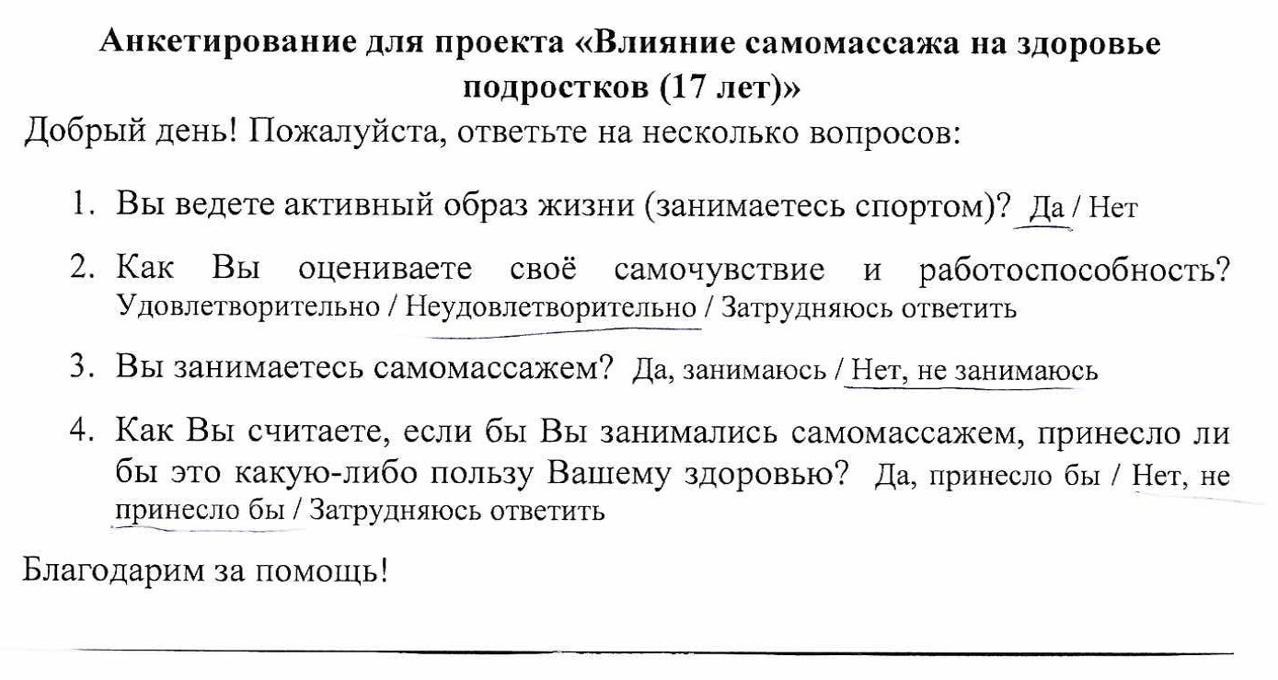
Приложение 2
Интервьюирование медицинского работника
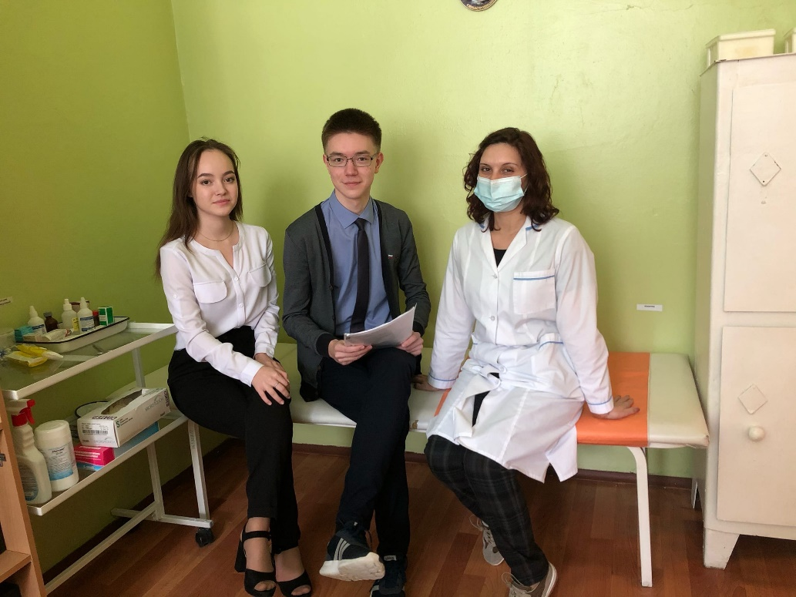

Приложение 3
Испытуемая в ходе эксперимента
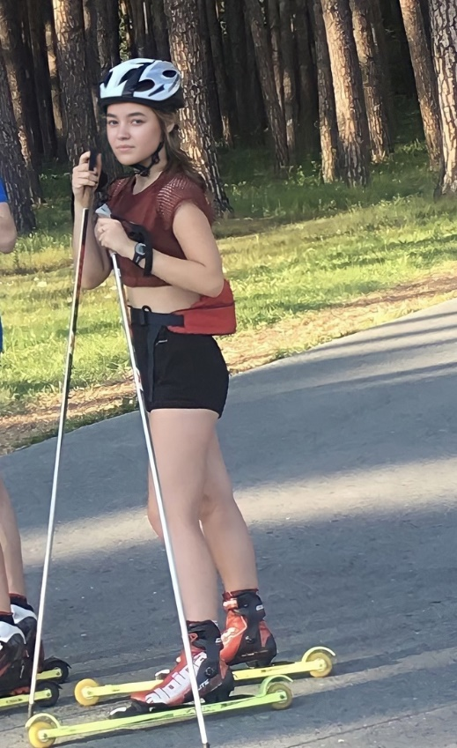
Приложение 4
Испытуемая в ходе эксперимента
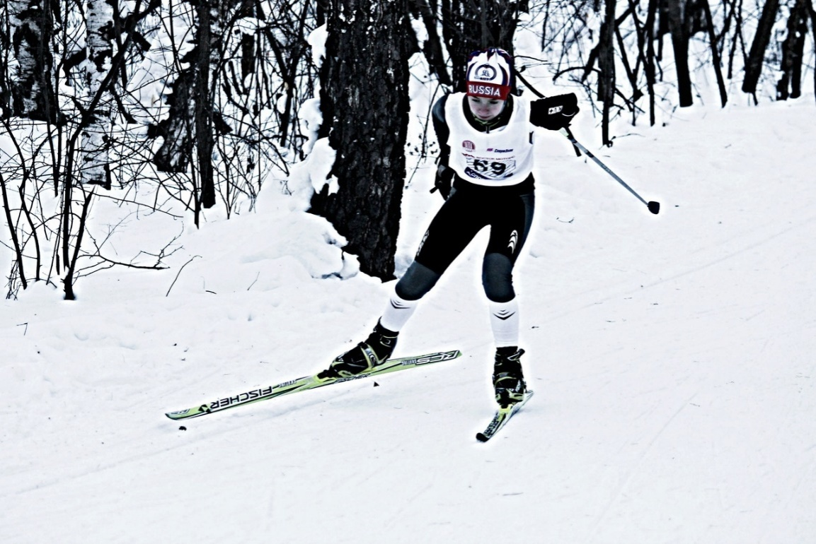

Приложение 5
Фрагмент спортивного дневника
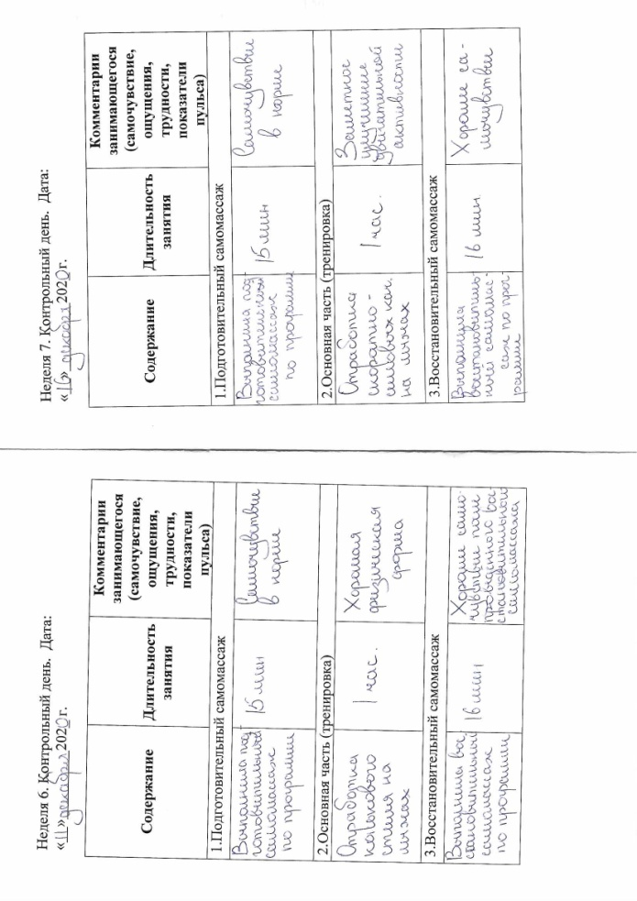

Приложение 6
Проведение лекций для обучающихся
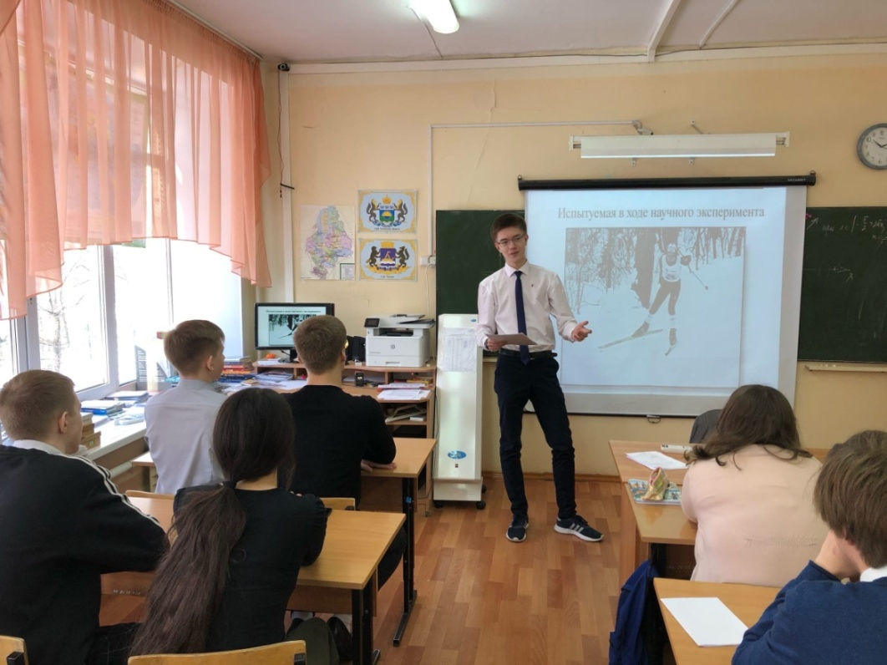

Приложение 7
Отзыв на исследовательскую работу от предедателя Федерауии Бодибилдинга по Тюменской области
Проскуряковой Натальи Геннадиевны
Приложение 8
Отзыв на исследовательскую работу из секции «Кёкусин-кан каратэ-до» города Тюмени

Приложение 9
Отзыв на исследовательскую работу из МАУ СШ №2 города Тюмени

Приложение 10
Отзыв на исследовательскую работу из фитнес-центра «Athletic Gym»

